**Supply Chain Manager**

Integrierte Betriebliche Systeme 2

W2015/2016

Prof. Dr.-Ing. Karl Robert Graf

Hochschule Karlsruhe Technik und Wirtschaft

Sven Jaschkewitz, Marius Kahn, Max Hermann

Inhaltsverzeichnis

[Dashboard 3](#_Toc440202564)

[Dateiverwaltung 3](#_Toc440202565)

[Ergebnisse der letzten Periode hochladen 3](#_Toc440202566)

[Eingabedatei erstellen 4](#_Toc440202567)

[Produktionsprogramm 6](#_Toc440202568)

[Disposition 6](#_Toc440202569)

[Disposition 6](#_Toc440202570)

[Standartwerte 6](#_Toc440202571)

[Erweitert 7](#_Toc440202572)

[Bestellverwaltung 8](#_Toc440202573)

[Die Wahl der Strategie 9](#_Toc440202574)

[Berechnung des Verbrauchs 9](#_Toc440202575)

[Berechnung der Reichweite 10](#_Toc440202576)

[Kaufteildisposition 10](#_Toc440202577)

[Übersicht mit allen Kaufteilen 10](#_Toc440202578)

[Detailansicht 11](#_Toc440202579)

[Aufbau der Detailansicht 11](#_Toc440202580)

[Bestellüberblick 13](#_Toc440202581)

[Kennzahlen 13](#_Toc440202582)

[Übersicht über die Bestellungen 14](#_Toc440202583)

[Kapazitätsplanung 15](#_Toc440202584)

[Erweitert 16](#_Toc440202585)

[Lager 16](#_Toc440202586)

[Unterübersicht Statistik 16](#_Toc440202587)

[Unterübersichten Erzeugnisse und Kaufteile 17](#_Toc440202588)

[Technologie 18](#_Toc440202589)

[Server 18](#_Toc440202590)

[Datenbank 18](#_Toc440202591)

# Abbildungsverzeichnis

[Abbildung 1 4](#_Toc440202388)

[Abbildung 2 4](#_Toc440202389)

[Abbildung 3 5](#_Toc440202390)

[Abbildung 4 5](#_Toc440202391)

[Abbildung 6 Ausschnitt aus der Disposition von P1 6](#_Toc440202392)

[Abbildung 5 Die Disposition im Menü 6](file:///D:\IBSYS2_v2\Manual\Technologie.docx#_Toc440202393)

[Abbildung 7 Ausschnitt aus "Disposition Details" 7](#_Toc440202394)

[Abbildung 8 Sidebar 8](#_Toc440202395)

[Abbildung 9 Zeile der Tabelle 10](#_Toc440202396)

[Abbildung 10 Erweiterte Informationen 11](#_Toc440202397)

[Abbildung 11 Zeile in der Detailansicht 12](#_Toc440202398)

[Abbildung 12 12](#_Toc440202399)

[Abbildung 13 12](#_Toc440202400)

[Abbildung 14 13](#_Toc440202401)

[Abbildung 15 Kennzahlen für neue Bestellungen 13](#_Toc440202402)

[Abbildung 16 Tabs Bestellüberblick 14](#_Toc440202403)

[Abbildung 17 Tab "Neue Bestellungen" 14](#_Toc440202404)

[Abbildung 18 Teilewertentwicklung 15](#_Toc440202405)

[Abbildung 19 Ausschnitt aus der Kapazitätsplanung 15](#_Toc440202406)

[Abbildung 20 Panel um Arbeitszeiten zu berechnen 16](#_Toc440202407)

[Abbildung 21 Pie-Chart für die Lagerwerte 17](#_Toc440202408)

[Abbildung 22 Tabs für die Navigation zu den entsprechenden Unterübersichten 17](#_Toc440202409)

[Abbildung 23 Verwendete Technologien 18](#_Toc440202410)

# Dashboard

# Dateiverwaltung

Die Dateiverwaltung kann als Start- und Endpunkt des Planungsprozesses einer Periode gesehen werden. Hier kann sowohl die Simulationsdatei mit den Ergebnissen der letzten Periode hochgeladen, als auch die Datei mit Eingaben für die nächste Periode erstellt und heruntergeladen werden. Um zu der Detailverwaltung zu navigieren klicken Sie in der Navigationsleiste am linken Bildschirmrand auf den Eintrag "Dateiverwaltung".

## Ergebnisse der letzten Periode hochladen

Klicken Sie auf den Button "Datei hochladen" und wählen Sie in dem sich öffnenden Dialog die gewünschte XML-Datei aus. Anschließend klicken Sie auf "öffnen".

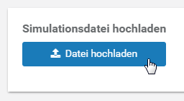

Abbildung



Abbildung

Nun werden die Daten aus der XML-Datei ausgelesen und stehen Ihnen in zukünftigen Schritten des Planungsprozesses zur Verfügung. Das betrifft zum Beispiel die aktuellen Lagermengen von Kaufteilen und Erzeugnissen, die aktualisiert werden.

Wichtig zu erwähnen ist, dass wenn Sie eine Datei hochladen, alle zuvor getätigten Eingaben verloren gehen. Dies gewährleistet, dass Eingaben der letzten Periode versehentlich übernommen werden.

## Eingabedatei erstellen

Wenn Sie alle periodenrelevanten Eingaben getätigt haben, können Sie diese als XML-Datei herunterladen. Dafür klicken Sie auf den Button "Datei erstellen".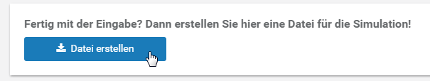

Abbildung

Anschließend erscheint unterhalb ein orangefarbender Button der als Aufschrift "download" und anschließend den Namen der erstellten Datei hat. Der Name der Datei setzt sich aus dem Wort "input", dem Zeitstempel des Zeitpunktes der Erstellung der Datei und der Endung ".xml" zusammen. Klicken Sie auf diesen Button, um die Datei herunterzuladen.

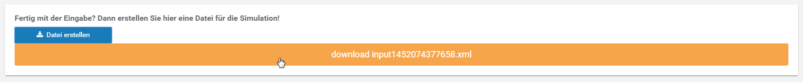

Abbildung

Die heruntergeladene Datei können Sie nutzen, um eine Periode zu spielen. Alle Eingaben, die Sie im Laufe ihres Planungsprozesses getätigt haben sind in ihr enthalten.

# Produktionsprogramm

# Disposition

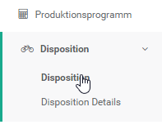Die Disposition besteht aus zwei Einzelseiten, der klassischen Disposition und einer Übersichtsseite. Um eine einfache und möglichst schnelle Bedienung zu gewährleisten, sind deshalb alle komplexen Operationen wie Aufträge splitten, oder Auftragspriorität ändern nur in der erweiterten Übersichtsseite verfügbar. Das Ziel dahinter ist komplexe Spezialfälle gesondert zu behandeln und damit die normale Bedingung schlanker und einfacher zu gestallten. Deshalb ist es sinnvoll zunächst die eigentliche Disposition zu benutzten und danach die dadurch erstellten Fertigungsaufträge gegebenenfalls über die Übersichtsseite zu überarbeiten.

Abbildung Die Disposition im Menü

## Disposition

Die Disposition entspricht der klassischen Disposition. In ihr wird die Produktionsmenge der Erzeugnisse in Eigenfertigung festgelegt. Um dies möglichst einfach und intuitiv zu gestallten gibt es vielfältige Hilfestellungen die bei der Entscheidungsfindung behilflich sind. Dazu muss der gewünschte zukünftige Lagerstand eingetragen werden, darauf aufbauend wird dann automatisch ein passender Produktionsauftrag für die kommende Periode errechnet. Beim Initialen Start der Anwendung sind bereits sinnvolle Werte gesetzt, diese können auch überschrieben werden. Um einen Überblick über die aktuelle Produktionssituation zu erhalten, wird für jedes Erzeugnis der aktuelle Lagerstand, die Aufträge in Warteschlange, sowie die Aufträge in Bearbeitung angezeigt. Für eine bessere Übersicht werden die einzelnen Erzeugnisse nach ihrem jeweils zugehörigen Endprodukt gruppiert.

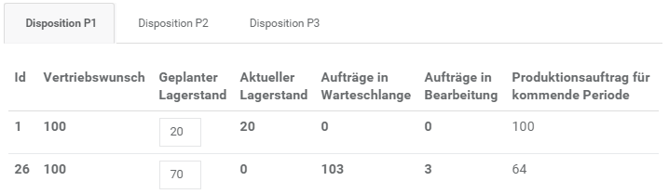

Abbildung Ausschnitt aus der Disposition von P1

## Standartwerte

Um eine möglichst schnelle Bearbeitung zu gewährleisten sind standartmäßig bereits Werte für den geplanten Lagerstand eingetragen. Alle Erzeugnisse wurde dazu in vier verschiedene Gruppen eingeteilt. Diese unterscheiden sich in Fertigungskomplexität, Teilewert und dem daraus folgenden geplanten Lagerstand. Je komplexer die Fertigung, also je mehr Arbeitsplätze und Kaufteile für ein Erzeugnis benötigt werden, desto höher ist der geplante Lagerstand, damit können kurzzeitige Störungen in der Produktion abgefangen werden. Zusätzlich dazu ist der Teilewert entscheidend. Daraus ergeben sich vier Gruppen mit den geplanten Lagerständen 100,70,30,20. Wobei die Erzeugnisse 16,17 und 26 aufgrund ihrer Mehrfachverwendung einen drei mal so hohen geplanten Lagerstand besitzen. Bei einer abweichenden Strategie können die Werte natürlich überschrieben werden.

## Erweitert

Zusätzlich existiert die Seite "Disposition Details", in dieser werden alle Produktionsaufträge, nach Erzeugnis aufgeschlüsselt, dargestellt. Um einem Engpass entgegen zu wirken, können hier Aufträge gesplittet werden. Dazu muss eine mit Komma getrennte Abfolge von Mengen eingegeben werden. Ist diese gültig, wird der ursprüngliche Produktionsauftrag auf beliebig viele Produktionsaufträge aufgeteilt . Die kleinste Einheit eines Produktionsauftrages entspricht der Losgröße von 10 Mengeneinheiten. Außerdem kann für jeden Produktionsauftrag einzeln die Priorität eingestellt werden, damit wird dieser Auftrag am jeweiligen Arbeitsplatz favorisiert abgearbeitet.

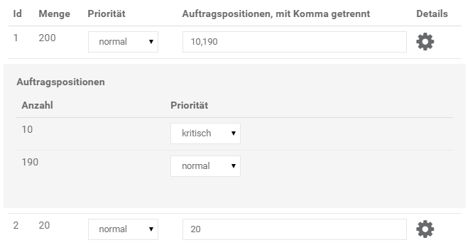

Abbildung Ausschnitt aus "Disposition Details"

In Abbildung 3 ist zu sehen, dass von Erzeugnis 1 insgesamt 200 ME produziert werden sollen, jedoch sind diese auf zwei Produktionsaufträge mit 10 beziehungsweise 190 ME aufgeteilt, außerdem besitzt der Auftrag mit 10 ME eine "kritische" Priorität und wird deshalb priorisiert abgearbeitet. Um diese Ansicht zu erhalten genügt ein Klick auf das Zahnrad rechts in jeder Zeile, danach klappt eine zusätzliche Tabelle aus. In dieser sind alle einzelnen Fertigungsaufträge eines Erzeugnisses aufgeführt.

# Bestellverwaltung

Ziel der Bestellverwaltung ist es, den Prozess der Disposition der Kaufteile zu unterstützen. Hauptaugenmerk liegt hier auf dem Aufgeben von neuen Bestellungen unter Berücksichtigung aller relevanter Informationen. Die Bestellverwaltung setzt sich im Wesentlichen aus zwei Komponenten zusammen. Zum einen aus der Kaufteildisposition, zum anderen aus dem Bestellüberblick. Um zu den genannten Komponenten zu navigieren, klicken Sie in der Navigationsleiste am linken Bildschirmrand auf den Eintrag "Bestellverwaltung". Anschließend öffnet sich ein Dropdown mit den Einträgen "Kaufteildisposition" und "Bestellüberblick".

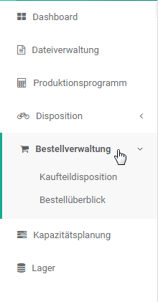

Abbildung Sidebar

## Die Wahl der Strategie

Um dem Umstand, dass die Wiederbeschaffungszeit der Kaufteile gewissen Schwankungen unterliegt beizukommen gibt es die Möglichkeit auf fünf verschiedenen Strategien zu wählen. Jede Strategie ist nichts anderes als eine Multiplikator für die Abweichung der Wiederbeschaffungszeit.

* Sehr sicher (Faktor +1)
* Sicher (Faktor +0,5)
* Normal (Faktor 0)
* Riskant (Faktor -0,5)
* Sehr Riskant (Faktor -1)

Je nach ausgewählter Strategie wird die mittlere Wiederbschaffungszeit mit der Abweichung und dem Faktor verrechnet.

Die Formel lautet: Mittlere Wiederbschaffungszeit + Abweichung \* Faktor.

Die Strategie wirkt sich somit auf die berechnete Reichweite des jeweiligen Kaufteils aus. In der Berechnung werden nämlich auch Bestellungen, die in vergangenen Perioden aufgegeben wurden, aber noch nicht eingegangen sind, berücksichtigt. Der Termin für den Lagerzugang der noch laufenden Bestellungen wird mit Hilfe der gewählten Strategie berechnet. So kann die Reichweite unter Berücksichtigung von laufendenden Bestellungen errechnet werden und bietet somit eine höhere Aussagekraft.

Um eine Strategie auszuwählen gibt es sowohl in der Kaufteildisposition, als auch in der Detailansicht rechts oben ein Dropdown mit den fünf Strategien. Dann werden die Reichweiten und auch die Eingänge von laufenden Bestellungen neu berechnet und entsprechend automatisch aktualisiert.

Wichtig zu erwähnen ist, dass selbst die Strategie "Sehr sicher" nicht zu 100% sicher ist. Es besteht zu einer Wahrscheinlichkeit von 7% immer noch die Möglichkeit, dass eine Bestellung 1-3 Tage länger dauert als die mittlere Wiederbschaffungszeit addiert mit der kompletten Abweichung.

## Berechnung des Verbrauchs

Der Verbrauch an Kaufteilen für die zu planende Periode errechnet sich aus den Produktionsaufträgen für Erzeugnisse. So werden nur die Erzeugnisse beachtet, die auch wirklich produziert werden. Der Verbrauch für die folgenden Perioden werden unter Zuhilfenahme der Prognose errechnet. Hier wird für jedes Kaufteil die benötigte Anzahl für ein Fahrrad mit der Menge der zu verkaufenden Fahrräder aus der Prognose verrechnet.

## Berechnung der Reichweite

Um die Reichweite zu bestimmen, wird zuerst mit Hilfe des Verbrauchs der Lagerbestand für jeden Tag berechnet. Nun wird der Tag bestimmt, an dem die Lagermenge kleiner oder gleich Null wird. Sollte der Lagerbestand nicht innerhalb der ersten vier Perioden aufgebraucht werden, wird mit dem Verbrauch der vierten Periode weitergerechnet. Die maximale Reichweite, die angezeigt wird, ist 10 Perioden.

# Kaufteildisposition

Der Hauptzweck der Kaufteildisposition ist es das Anlegen neuer Bestellungen zu ermöglichen und die dafür relevanten Informationen darzustellen. Um dies in einem übersichtlichen Rahmen zu gewährleisten gibt es eine Übersicht mit allen Kaufteilen und für jedes Kaufteil eine eigene Detailansicht. Alle Bestellungen werden in der Detailansicht erstellt.

## Übersicht mit allen Kaufteilen

Die Übersicht mit allen Kaufteilen besteht auf dem ersten Blick nur aus einer großen Tabelle mit sechs Spalten und Zeilen, von denen jede ein Kaufteil repräsentiert.

Für jedes Kaufteil sind, in Form der sechs Spalten, folgende Informationen gegeben:

1. Die Id
2. Der Preis pro Stück
3. Die Wiederbeschaffungszeit (kurz: WBZ) und deren Abweichung in Perioden
4. Die Reichweite, berechnet aus dem angegebenen Produktionsprogramm und der Produktionsaufträge von Erzeugnissen, in Perioden
5. Die aktuelle Lagermenge
6. Der Verbrauch in der zu planenden Periode



Abbildung Zeile der Tabelle

Die rote Färbung einer Zeile soll andeuten, dass es ratsam wäre eine Bestellung für das jeweilige Kaufteil in Auftrag zu geben. Ist eine Zeile rot gefärbt bedeutet dies, dass die {Reichweite -1} kleiner ist als die Wiederbeschaffungszeit unter der Berücksichtigung der gewählten Strategie. Das heißt im Umkehrschluss, dass das Verschieben der Bestellung um eine Periode zu einem leeren Bestand des jeweiligen Kaufteils und somit zu einem Produktionsstop von abhängigen Erzeugnissen führen könnte. Ist die Zeile weiß, besteht diese Gefahr unter Berücksichtigung der gewählten Strategie nicht.

So ist es auf den ersten Blick bereits möglich kritische Bestände von Kaufteilen zu identifizieren.

Weitere Informationen zu einem bestimmten Kaufteil können durch einen Klick auf die entsprechende Zeile eingesehen werden. Dann werden unterhalb der Zeile die neu erstellen Bestellungen, die Menge an Lagerzugang in der letzten Periode sowie die Menge an zukünftigem Lagerzugang in Form von noch laufenden Bestellungen angezeigt.

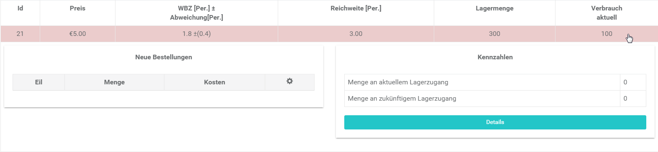

Abbildung Erweiterte Informationen

Um eine Bestellung zu erstellen klicken Sie auf den Button "Details", um zu der Detailansicht des jeweiligen Kaufteils zu gelangen.

# Detailansicht

Die Detailansicht existiert für jedes einzelne Kaufteil und beinhaltet detailliertere Informationen zu einem bestimmten Kaufteil als die Übersicht mit allen Kaufteilen. Bestellungen für ein Kaufteil können hier angelegt werden. Die Strategie kann auch hier mit Hilfe des Dropdowns rechts oben verändert werden.

## Aufbau der Detailansicht

Ganz oben werden Informationen in einer einzeiligen Tabelle mit 12 Spalten angezeigt. Auch hier kann diese Zeile rot eingefärbt sein. Die verschiedenen Spalten geben Auskunft über:

1. Ob ein Kaufteil in mehr als einem Erzeugnis verwendet wird - Haken: Ja, Kreuz: Nein
2. Den Preis pro Stück bei einer Neubestellung in Euro
3. Den aktuellen Teilewert in Euro
4. Die Lagermenge am Anfang der Periode in Stück
5. Die Diskontmenge in Stück
6. Die Wiederbeschaffungszeit (WBZ) und ihre Abweichung in Perioden
7. Die Kosten pro Bestellung in Euro
8. Den Verbrauch für die aktuelle Periode in Stück
9. Den Verbrauch in der nächsten Periode in Stück
10. Den Verbrauch in der übernächsten Periode in Stück
11. Den Verbrauch in der überübernächsten Periode + 3 in Stück
12. Die Reichweite in Perioden



Abbildung Zeile in der Detailansicht

Der nächste Block beinhaltet eine vorgeschlagene Bestellung. Diese kann durch klicken des Buttons in der Spalte "Übernehmen" übernommen werden.

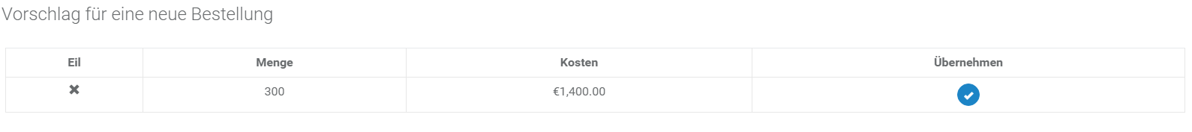

Abbildung

In dem Block "Neue Bestellung anlegen" kann man eine neue Bestellung erstellen. Geben Sie dazu die gewünschte Menge, sowie ob es sich um eine Eilbestellung handel, an. Klicken Sie anschließend auf den Button mit der Aufschrift "Anlegen".

Daraufhin erscheint in dem Block mit er Überschrift "Neue Bestellungen" die angelegt Bestellung. Mit einem Klick auf den runden roten Button kann eine angelegte Bestellung wieder gelöscht werden.

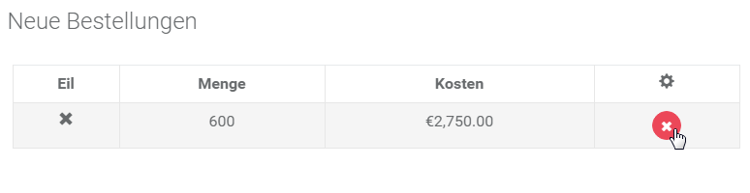

Abbildung

Die Blöcke "Aktueller Lagerzugang" und "Zukünftiger Lagerzugang" beinhalten Informationen über Bestellungen, die in der letzten Periode angekommen sind und über die Bestellungen, die noch laufen.

Der letzte Block zeigt grafisch die Entwicklung des Lagerbestandes über vier Perioden an. Es handelt sich hierbei jedoch nur um eine Prognose auf Basis des durchschnittlichen Tagesverbrauchs und darf nicht als absolut gültig angesehen werden. Neben dem täglichen Durchschnittsverbrauchs werden auch Bestellungen berücksichtigt, deren Eingangstermin auf Basis der gewählten Strategie berechnet wird. Dadurch ist ein guter Überblick über die Entwicklung der Lagermenge gegeben.

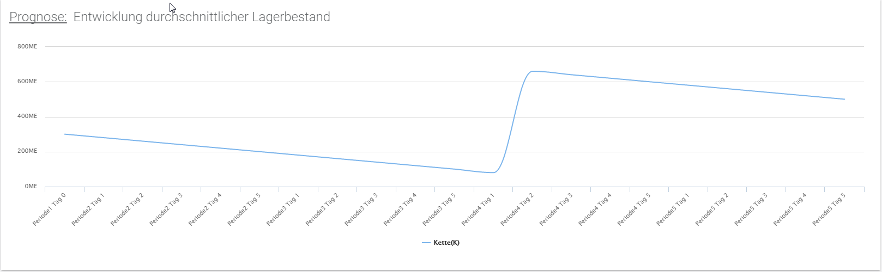

Abbildung

Die y-Achse gibt die Lagermenge des Kaufteils in Stück an. Die x-Achse die Tage und Perioden.

# Bestellüberblick

Der Bestellüberblick gibt abschließend detaillierte Informationen über alle Arten von Bestellungen an.

## Kennzahlen

Die Sektion "Kennzahlen" gibt einen grob einen Überblick über die Anzahl von neuen Bestellungen und deren Kosten. So kann man auf einen Blick ablesen, wie viel Normalbestellungen wie viel Eilbestellungen gegenüber stehen. Auch die Kosten, die durch neue Eilbestellungen oder neue Normalbestellungen entstehen, sind ablesbar.

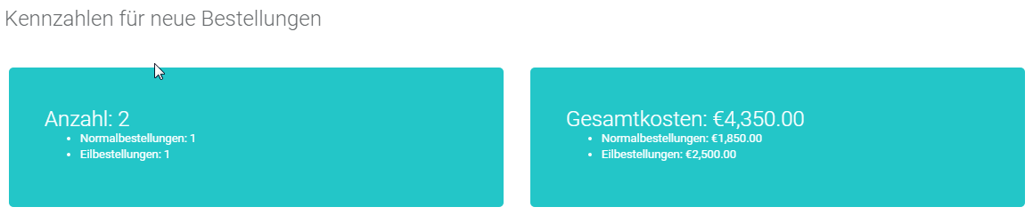

Abbildung Kennzahlen für neue Bestellungen

## Übersicht über die Bestellungen

Die Sektion "Bestellungen" besteht aus den vier Untersektionen Neue Bestellungen, Laufende Bestellungen, Lagerzugang und Teilewertentwicklung. Um zu den einzelnen Untersektionen zu navigieren klicken Sie auf das entsprechende Tab.

C:\Users\Admin\Desktop\manual\überblick_taps.png

Abbildung Tabs Bestellüberblick

In dem Tab "Neue Bestellungen" werden in einer sieben-spaltigen Tabelle für jede neu angelegte Bestellungen die folgenden Informationen angezeigt:

1. Die ID des zugehörigen Kaufteils
2. Ob es sich um eine Eilbestellung handelt
3. Die Bestellmenge in Stück
4. Die Bestellkosten in Euro
5. Die Materialkosten in Euro
6. Die Gesamtkosten in Euro
7. Die Stückkosten in Euro

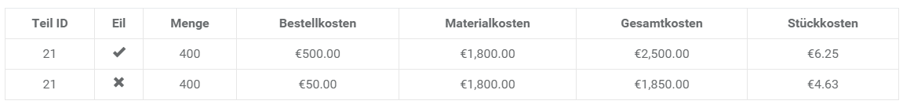

Abbildung Tab "Neue Bestellungen"

In dem Tabs "Laufende Bestellungen" und "Lagerzugang" werden ebenfalls in einer sieben-spaltigen Tabelle für jede noch ausstehende Bestellung, bzw. in der letzten Periode eingegangene Bestellung die folgenden Informationen angezeigt:

1. Die ID des zugehörigen Kaufteils
2. Ob es sich um eine Eilbestellung handelt
3. Die Bestellmenge in Stück
4. Die Bestellkosten in Euro
5. Die Materialkosten in Euro
6. Die Gesamtkosten in Euro
7. Die Stückkosten in Euro

In dem Tab "Teilewertentwicklung" werden für jedes Kaufteil, für das eine neue oder noch laufende Bestellung existiert, in einer fünf-spaltigen Tabelle folgende Teilewerte berechnet:

* Teilewert nur mit neu angelegten Bestellungen
* Teilewert nur mit noch laufenden Bestellungen
* Teilewert sowohl mit neuen, als auch mit laufenden Bestellungen



Abbildung Teilewertentwicklung

# Kapazitätsplanung

In der Kapazitätsplanung können die Arbeitszeiten jedes Arbeitsplatzes bestimmt werden. Dazu wird die voraussichtlich benötigte Arbeitszeit auf Basis der in der Disposition erstellten Produktionsaufträge berechnet. Zusätzlich wird die aktuell verfügbare Arbeitszeit und die Anzahl der auf diesem Arbeitsplatz direkt und indirekt liegenden Produktionsaufträge angezeigt. Auf Basis dieser Zahlen kann dann die nötige Arbeitszeit eingetragen werden.

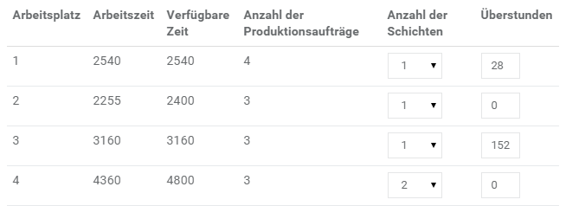

Abbildung Ausschnitt aus der Kapazitätsplanung

In Abbildung 4 ist zu sehen, dass zB Arbeitsplatz 4 eine Kapazität von 4800 min aufweist, jedoch voraussichtlich nur 4360 min benötigt. Zusätzlich sieht man, dass auf diesem Arbeitsplatz 3 Fertigungsaufträge aufliegen, entweder direkt, oder indirekt, das heißt, dass sie noch an einem anderen Arbeitsplatz liegen, aber noch über diesen laufen müssen. Die Anzahl anliegender Produktionsaufträge ist eine wichtige Kennzahl um die Komplexität einzuschätzen, da bei vielen kleinen Aufträgen mehr Rüstkosten anfallen als bei wenigen großen.

## Erweitert

Dadurch dass im Hintergrund alle wichtigen Kennzahlen wie, Anzahl der Fertigungsaufträge, nötige Fertigungszeit und Rüstzeit bekannt sind, kann die nötige Kapazität auch automatisch berechnet werden. Dafür befindet sich unterhalb der eigentlichen Kapazitätsplanung eine zusätzliches Fenster. Über dieses können alle eingegeben Arbeitszeiten zurückgesetzt werden und außerdem können darüber alles Arbeitszeiten berechnet werden.



Abbildung Panel um Arbeitszeiten zu berechnen

# Lager

Unter dem Menüpunkt "Lager" wird eine Übersicht über die aktuellen Lagerbestände und Lagerwerte angezeigt. Diese sind standardmäßig die Anfangswerte zu Beginn eines Planspiels. Wird eine XML-Datei mit den Ergebnissen einer vorhergegangenen Periode hochgeladen, werden die entsprechenden Lagerbestände übernommen und angezeigt. Die Lagerübersicht gliedert sich in die drei Unterübersichten Statistik, Erzeugnisse und Kaufteile. Um zu der Lagerübersicht zu navigieren, klicken Sie in der Navigationsleiste am linken Bildschirmrand auf den Eintrag "Lager".

## Unterübersicht Statistik

Die Unterübersicht "Statistik" bietet grafische Darstellungen für die Lagermeng und die Lagerwerte von Kaufteilen und Erzeugnissen. Navigiert man zu der Lagerübersicht, wird die Unterübersicht "Statistik" standartmäßig angezeigt.

Im oberen Drittel befindet sich ein Pie-Chart, der die Lagerwerte von allen Kaufteilen zusammen und allen Erzeugnissen zusammen gegenüberstellt. So kann man auf einen Blick sehen, wie das Verhältnis der Lagerwerte von Kaufteilen und Erzeugnissen ist und bei Bedarf entsprechend handeln.

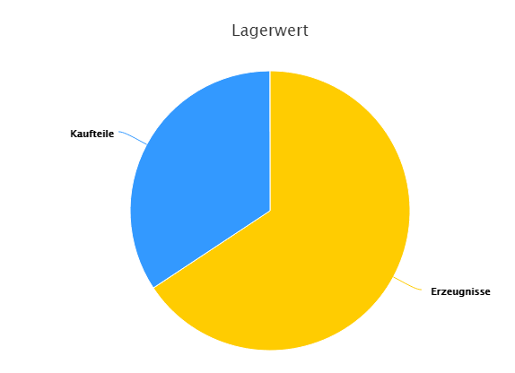

Abbildung Pie-Chart für die Lagerwerte

Darunter befinden sich zwei Spaltendiagramme. Das Obere von beiden zeigt die Lagerwerte und Lagermengen pro Erzeugnis an. Das Untere die Lagerwerte und Lagermengen für jedes Kaufteil. Dies bietet die Möglichkeit herauszufinden, welche Kaufteile, bzw. Erzeugnisse im Speziellen einen hohen Lagerwert haben.

## Unterübersichten Erzeugnisse und Kaufteile

Um zu den jeweiligen Unterübersichten zu navigieren klicken Sie auf die entsprechenden Tabs mit den Aufschriften "Erzeugnisse" und "Kaufteile".

C:\Users\Admin\Desktop\manual\tabs.png

Abbildung Tabs für die Navigation zu den entsprechenden Unterübersichten

Jede dieser Unterübersichten bietet für jedes Erzeugnis, bzw. jedes Kaufteil folgende Informationen in einer fünf-spaltigen Tabelle:

1. Die ID des Erzeugnisses/Kaufteils
2. Ob das Erzeugnis/Kaufteil in verschiedenen Fahrrädern verbaut wird
3. Den aktuellen Teilewert pro Stück in Euro des jeweiligen Erzeugnisses/Kaufteils
4. Die Lagermenge in Stück des Erzeugnisses/Kaufteils
5. Den gesamten Lagerwert des Erzeugnisses/Kaufteils (Produkt aus Lagermenge und Teilewert) in Euro

# Technologie

Der SC-Manager ist eine reine Webanwendung und basiert deshalb auf dem Client-Server Konzept, wobei ein zentraler Server beliebig viele Clients, in diesem Fall Webbrowser, bedienen kann. Der Vorteil dieser bewährten Technologie, ist dass der Endanwender kein zusätzliches Programm installieren muss. Außerdem profitieren Webanwendungen besonders von den aller neusten Technologien hinsichtlich komfortabler Bedienung, Design und Performance. Der SC-Manager ist eine Single-Page-Application, dass heißt es entstehen nur einmalige Wartezeiten beim initialen Laden der Seite, danach werden alle Aktionen, Animationen und Berechnungen augenblicklich ausgeführt, selbst der Seitenwechsel funktioniert dann ohne nachladen von einem Server. Um diesen Geschwindigkeitsvorteil maximal auszuschöpfen sind Webanwendung, Server und die daran hängende Datenbank komplett in Javascript geschrieben.



Abbildung Verwendete Technologien

## Server

Der Server basiert auf dem NodeJs- Framework und wird in Javascript geschrieben, jedoch wird dieser bewusst sehr schlank gehalten um die Performance zu steigern. Alle komplexen Berechnungen werden direkt im Webbrowser des Clients berechnet. Der Server wird nur für das Ausliefern der eigentlichen Website und zur Anbindung dieser an die Datenbank benötigt.

## Datenbank

Als Datenbank